Источники:

* Религиозная литература (агиографии, богословские трактаты)
* Историческая литература (летописи)
* Географическая литература (хожения)
* Другие научные сочинения
* Учебная литература
* Мемуары ученых и инженеров
* Памятники материальной культуры
* Архитектурные сооружения
* Музейные коллекции (первый музей – Кунсткамера)

Календарь

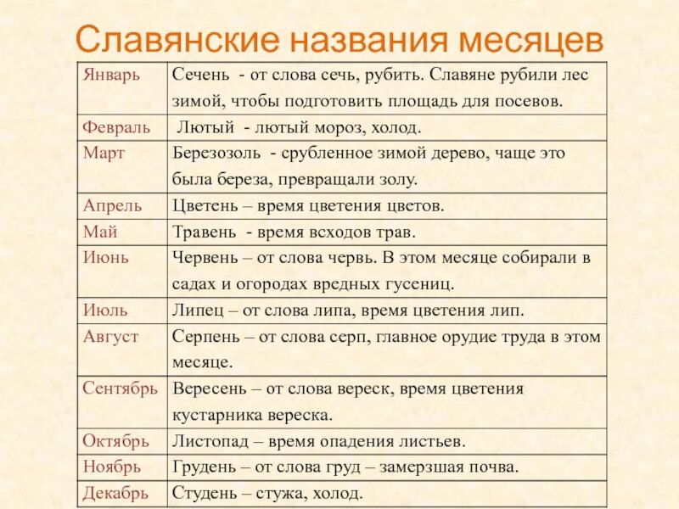

Появление глаголицы. (искусственно созданный набор символов для фонетики славянского языка)

Создание кириллицы. (создали ученики Кирилла и Мефодия, приписывается Клименту)

Гнёздовская надпись – древнейшая известная древнерусская надпись на глиняном кувшине (середина 10 века)

Пергамент – материал для письма из недубленой сыромятой кожи животных

Принятие христианства

Киев – один из крупнейших городов (400 церквей, 8 рынков)

При Ярославе Мудром в Киеве была организована переводческая школа при соборе Святой Софии.

Переводы исторических хроник.

* Хроника Иоанна Малалы, 6 век (от сотворения мира до смерти Юстиниана)
* Хроника Георгия Амартола, 9 век (от сотворения до 867 г.)
* Хроника Иоанны Зонары, начало 12 века (от сотворения до 1118 г.)

“Шестоднев” Иоанна экзарха Болгарского

Излагает точку зрения Аристотеля на устройство Земли и Вселенной. Он исходит из идеи шарообразности Земли, покоящейся в центре сферического небесного свода.

Отрицает существование эфира, признавая только 4 исходных элемента (вода, огонь, земля, воздух)

Древнерусское летописание

Летописи – тексты, содержащие описание исторических событий, организованное по годам. Начало летописания относится ко времени Ярослава Мудрого и его сыновей и связано с Киевской митрополичьей кафедрой.

Начала математических знаний.

“Учение о числах” (1136 г.) новгородца Кирика – первый древнерусский математический трактат. В трактате представлена система пасхального вычисления и даны теоретические основы календарного счёта.

Медицинские знания

Упоминается более, чем о 50 эпидемиях.

------------------------------------------------------------

Первые русские путешественники





